《概率论》复习题

一 填空题
1 设 A,B,C为3个事件，试用A、B、C及其运算关系来表示 “A,B,C中恰好有两个发生”
2 从7,8,9这3个数字中每次任取一个，然后放回，共取了3次，则随机事件“取到的3个数字都不相同”的概率为
3 盒子中装有10个乒乓球，其中8个是正品，2个为次品，不放回地取两次，每次取一个，则第二次才取到次品的概率为
4 甲、乙两人考大学，甲考上的概率为0.8，乙考上的概率为0.7，假定两人是否考上大学是相互独立的，则事件“甲、乙两人至少一人考上大学”概率为
- 市场供应的热水瓶中，甲厂产品占50%，乙厂产品占30%，丙厂产品占20%，甲、乙、丙厂的合格率分别为90%，85%，80%，则买到一个热水瓶是合格品的概率为
- 在区间（7，8）上任取两个数，则“取到的两数之差的绝对值小于0.5”的概率为
- 已知事件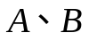满足：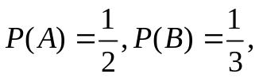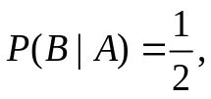则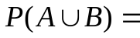
- 某种小树移栽后的成活率为90%, 一居民小区移栽了5棵,则至少能成活4棵的概率为
- 设随机变量X的分布律为：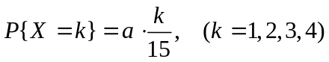
则常数 =
10 若某人到银行取款时的排队时间X（分钟）服从参数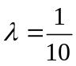的指数分布，则 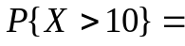_________
11 设随机变量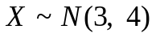，则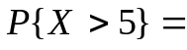_________
（已知 ）
12设随机变量X在区间[ 2, 5 ]上服从均匀分布，现对X进行3次独立观测，则至多有两次的观测值大于3的概率为
14 若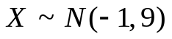，则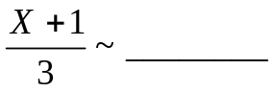(请写明具体的分布)
15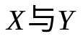的联合分布律如图
Y X | 1 2 5
-1  3 | 1/4 1/8 0  1/8 1/4 1/4

则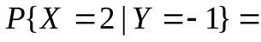
16若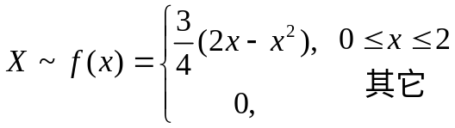，则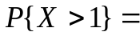
20 假设随机变量独立 ,且其分布律分别如下，
Y | 1 3
P | 3/5 2/5
X | -2 0
P | 1/3 2/3

则(X,Y) 的分布律为
二、 设甲袋中有5个红球和2个白球,乙袋中有4个红球和3个白球,从甲袋中任取一个球（不看颜色）放到乙袋中后，再从乙袋中任取一个球，求最后取得红球的概率？
三、有朋友远方来访,他乘火车、轮船、汽车、飞机的概率分别为3/10、1/5、1/10、2/5,而乘火车、轮船、汽车、飞机迟到的概率分别为1/4、1/3、1/12、1/8.求:
( 1 ) 此人来迟的概率;
( 2 ) 若已知来迟了,此人乘火车来的概率.
三、盒子里装有3个黑球、2个红球、2个白球，在其中任取4个球。以X表示取到黑球的个数，以Y表示取到红球的个数。求
(1) X和Y的联合分布律； (2)P{X=2|Y=2}；
(3) E(X+Y) (4) 判断X和Y是否独立？并说明理由。
四、从装有编号为1，2, 3, 4，5这5个球的袋中随机不放回地取出3个，记X为3个球中编号最大的一个，求
(1)随机变量X的分布律； (2)随机变量X 的分布函数F(x)；（3）若Y=2X-1，求Y的分布律； （4）D（-X+2）
五、设(X,Y)的概率密度为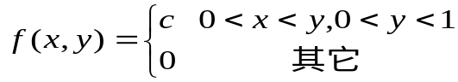求
(1) 未知常数； (2) 边缘密度函数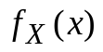和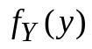；
(3) 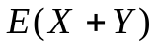 (4) 判断与的独立性，并说明理由。
六、设随机变量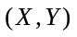的概率密度为
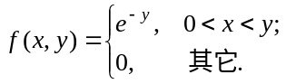
- 求与的边缘概率密度；（2）判断与是否相互独立；
(3) 求概率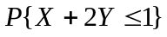
17已知的联合分布律如图
X Y | -2 1 3
0  2 | 0.1 0.3 0.2  0.2 0.1 0.1

则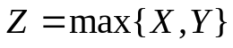的分布律为
18设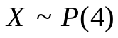，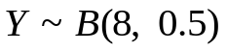,则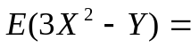
19 已知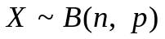，且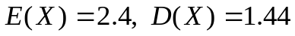，则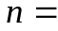
13设 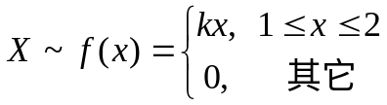，其中未知，则